FICHE D’EXERCICES
Trigonométrie
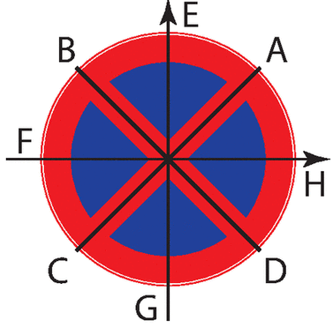

Exercice n°1 :
On considère le panneau de stationnement interdit ci-contre. Déterminer le réel associé aux points suivants dans l’intervalle $[0 ;2π[$ : $D,E,F,G$ et $H.$

Exercice n°2 : On considère un cercle trigonométrique de centre $O$ dans un repère orthonormé $(O;I;J)$ et les points $A(-1;0)$ et $B(1 ;0)$.
- Donner les points du cercle associés à chacun des réels suivants.
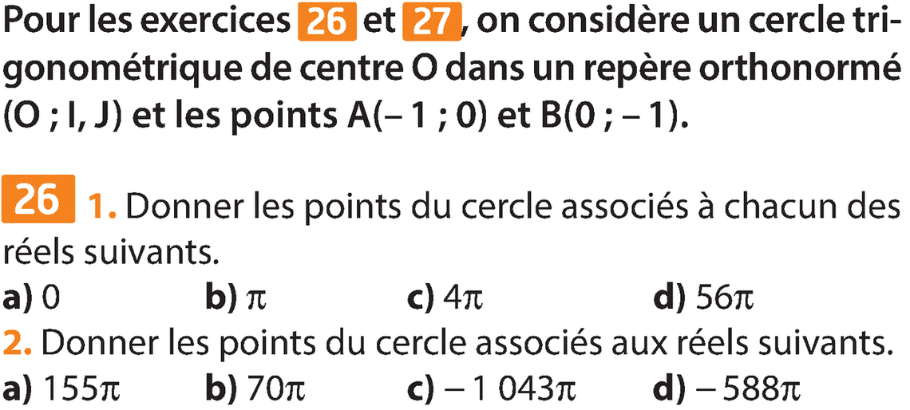
- Donner les points du cercle associés aux réels suivants.
Exercice n°3 : On considère un cercle trigonométrique de centre $O$ dans un repère orthonormé $(O;I;J)$ et les points $A(-1;0)$ et $B(0 ;-1)$.
- Donner les points du cercle associés à chacun des réels suivants.
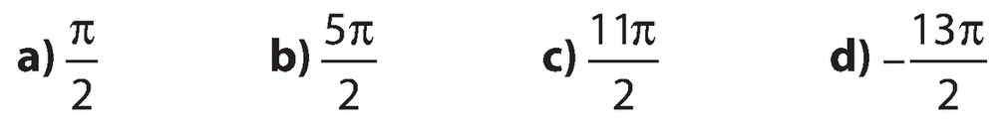
- Donner les points du cercle associés à chacun des réels suivants.
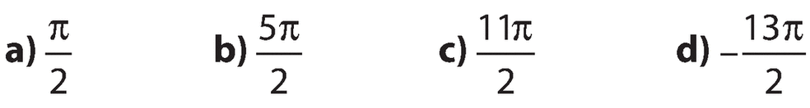

Exercice n°4 :
- A partir de $\cos\left(\frac{π}{3}\right),$ déterminer $\cos\left(-\frac{π}{3}\right)$puis $\cos\left(\frac{2π}{3}\right)$.
- Même question avec $\sin\left(-\frac{π}{3}\right)$et $\sin\left(\frac{2π}{3}\right).$

Exercice n°5 :
- A partir de $\sin\left(\frac{π}{4}\right)$, déterminer $\sin\left(\frac{3π}{4}\right)$puis $\sin\left(-\frac{π}{4}\right).$
- Même question avec $\cos\left(\frac{3π}{4}\right)$ et $\cos\left(-\frac{π}{4}\right).$
- En déduire $\cos\left(-\frac{3π}{4}\right)$ et $\sin\left(-\frac{3π}{4}\right).$
Exercice n°6 : Placer sur le cercle trigonométrique les points associés aux réels suivants, puis déterminer le sinus et le cosinus de chaque réel.
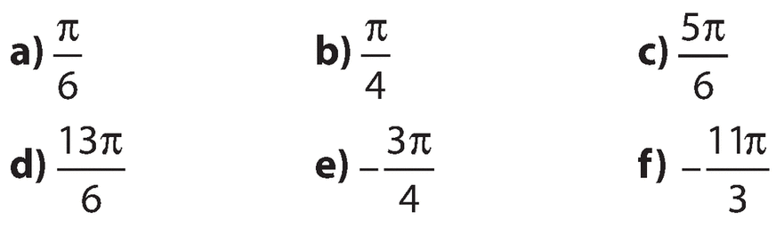
Exercice n°7 :
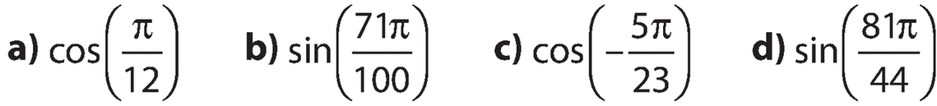

Exercice n°8 :
- Résoudre sur $[0;2π[$ l’équation $\cos\left(x\right)=\frac{\sqrt{3}}{2}$.
- Résoudre sur $[0;2π[$, l’équation $\sin\left(x\right)=\frac{\sqrt{2}}{2}$.

Exercice n°9 :

- Résoudre dans $]-π;π]$ l’inéquation $\cos\left(x\right)≥\frac{\sqrt{2}}{2}.$
- Résoudre dans $]-π;π]$ l’inéquation $\sin\left(x\right)≤\frac{1}{2}.$

Exercice n°10 : On considère le tableau suivant :
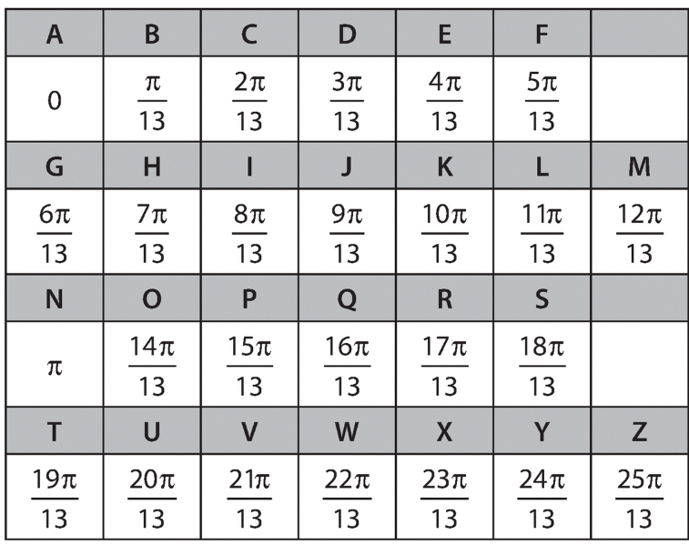

On souhaite coder un message en utilisant le procédé suivant :
- On relève la mesure de l’angle correspondant à la lettre à coder ;
- On rajoute $\frac{4π}{13}$ à cette mesure d’angle ;
- On relève la lettre correspondante à cette nouvelle mesure.

- Coder le mot $MATHS$.
- Décoder le mot $GIVGPI.$

Exercice n°11 :
On admet la formule suivante, dite formule de linéarisation :
$$\cos{²(x)}=\frac{1+cos⁡(2x)}{2}$$
- Exprimer $\sin{²\left(x\right)}$ en fonction de $\cos\left(2x\right).$
- En déduire le cosinus et le sinus de $\frac{π}{8}$.
Exercice n°12 :
Résoudre dans $R$ les équations suivantes :
Pensez à faire le cercle trigonométrique pour vous aider à répondre !!

- $\cos{t=-\frac{1}{2}}$
- $\sin{t}=\frac{\sqrt{2}}{2}$
- $\cos{t}=\frac{\sqrt{3}}{2}$
- $\sin{t}=-\frac{1}{2}$
Exercice n°13 :
- Soit $x_{1}, x_{2}, x_{3}$ trois mesures principales telles que :
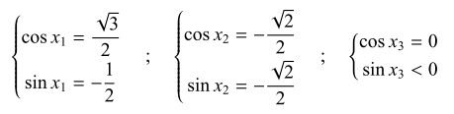

Déterminer les valeurs de $x_{1}, x_{2}$et $x_{3}$ en s’aidant du cercle trigonométrique.
- Résoudre dans $R$ l’équation : $2\sin{x}+\sqrt{3}=0$

Exercice n°14 : Changement de variable :

On considère l’équation $\left(E\right) :2\cos{²\left(x\right)}+9\cos\left(x\right)+4=0$. On pose $X=\cos{x}$

- A quel intervalle appartient $X$ ?
- Résoudre $2X^{2}+9X+4=0$
- En déduire la (les) solution(s) de $(E)$ sur $R$.

Exercice n°15 :

Résoudre dans $R$ l’équation suivante :
$$\cos\left(2x+\frac{π}{3}\right)=\frac{1}{2}$$

